ВИМОГИ
ДО ОФОРМЛЕННЯ МАТЕРІАЛІВ:
Матеріали доповіді надсилаються електронною поштою з підтвердженням отримання оргкомітетом. Формат файлів *.doc. Назва файлу – прізвище першого автора (наприклад, Napadovska.doc).

- Обсяг матеріалів, що надаються до друку, – 3-4 сторінки формату А4 (297x210 мм), орієнтація - книжкова. Береги: всі по – 20 мм. Шрифт: гарнітура – Times New Roman, кегль – 14 пт, міжрядковий інтервал – 1,5 (полуторний), абзаци – 12,7 мм. Редактор Microsoft Word у форматі DOC, RTF.
- таблиці повинні бути тільки книжкової орієнтації (обов'язково), розмір шрифту 8-14 пт;
- назви рисунків подавати під графічними об'єктами з вирівнюванням по центру (обов'язково), складні рисунки зі значною кількістю об'єктів, а також підписи до них подавати у зв'язаному вигляді (групувати як один об'єкт); підписи до графіків, зроблених в Ехсеl, подавати у нижній частині з вирівнюванням по центру; рисунки приймаються у растрових форматах BMP, TIFF, JPEG, GIF;
- тексти статей повинні бути перевірені на наявність орфографічних та граматичних помилок (обов'язкова вимога);
- Розміщення на сторінці: ініціали та прізвище автора, місце роботи, адреса електронної пошти друкується зверху з вирівнюванням по правому краю курсивом; за ним через 1 рядок з вирівнюванням по центру - назва статті прописними літерами напівжирним шрифтом; після цього, через 1 рядок - основний текст з вирівнюванням по ширині;
- під текстом, через рядок, з вирівнюванням по ширині подається список літератури (через 1 інтервал) з розміром шрифту 12 пт; посилання на джерела в тексті оформляються в квадратних дужках [1].

ФОРМА ЗАЯВКИ
Всеукраїнська науково-практична конференція (з міжнародною участю)
“Регіональні проблеми України: географічний аналіз та пошук шляхів вирішення”
3-4 жовтня 2019 року
м. Херсон, Україна
Заявка у електронному вигляді подається на кожного учасника в одному файлі. Приклад назви файлу: Napadovska_заявка.doc.
У заявці необхідно вказати:

Прізвище, ім’я, по батькові
Посада______________________________________

Науковий ступінь_____________________________

Вчене звання_________________________________
Організація (ВНЗ, факультет, НДІ тощо), її адреса (країна, місто)
Поштова адреса для листування, контактний телефон, е-mail

Назва наукового напряму

Назва доповіді_______________________________
Технічні засоби, необхідні доповідачу____________

Форма участі у конференції:
1) очна (вказати необхідність забронювати місце в готельних номерах студмістечка ХДУ).
2) заочна (вказати необхідність відправки збірника поштою)

Міністерство освіти і науки України
Херсонський державний університет
Факультет біології, географії і екології
Кафедра соціально-економічної географії
Херсонський відділ Українського географічного товариства

Інформаційний лист №1

Міністерство освіти і науки України, Херсонський державний університет, Інститут географії Національної академії наук України, Ніжинський державний університет імені Миколи Гоголя, Щецинський університет (Польща), Біосферний заповідник «Асканія-Нова» ім. Ф.Е. Фальц-Фейна УААН

VIIІ
Всеукраїнська науково-практична конференція (з міжнародною участю)

“Регіональні проблеми України: географічний аналіз та пошук шляхів вирішення”
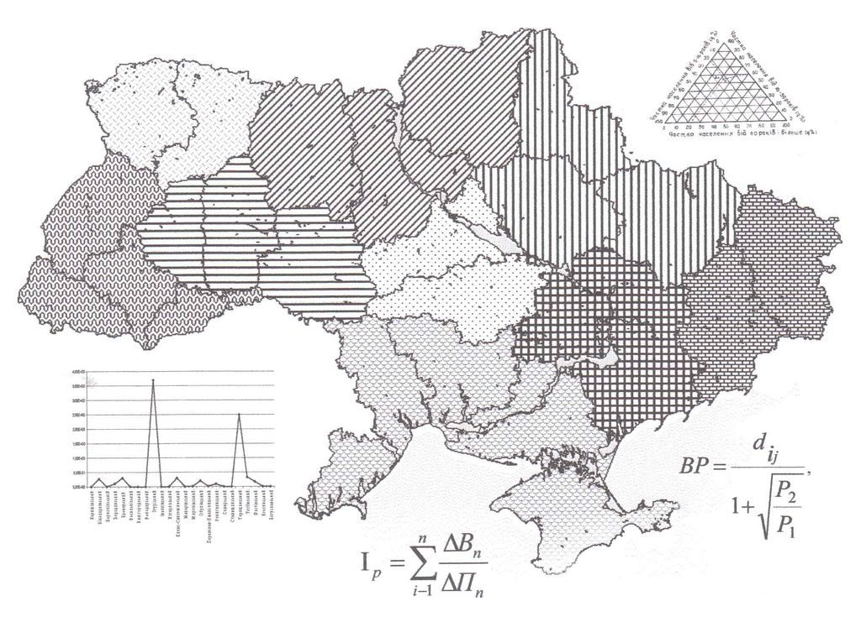
3-4 жовтня 2019 року
м. Херсон
Шановні колеги!
Запрошуємо Вас взяти участь у роботі
Всеукраїнської науково-практичної конференції (з міжнародною участю)
“Регіональні проблеми України: географічний аналіз та пошук шляхів вирішення”,
яка відбудеться 3-4 жовтня 2019 р.
на кафедрі соціально-економічної географії
Херсонського державного університету
Тематичні напрями роботи конференції:
- Географічна складова в стратегіях розвитку регіонів
- Історія, теорія та методика географічних досліджень.
- Економічна, соціальна і політична географія країн та регіонів.
- ГІС-картографування в розвитку регіонів
- Географічне краєзнавство, туризм і рекреаційна географія.
- Природно-ресурсний потенціал та геоекологічні проблеми регіонів.
- Новітні підходи викладання географічних дисциплін у вищій та середній школі.
Робочі мови: українська, польська, англійська.
Матеріали конференції будуть опубліковані в окремому збірнику матеріалів до початку роботи конференції.
Для участі в конференції необхідно до 07 вересня 2019 р. в оргкомітет надіслати електронною поштою або подати особисто:
- заявку на участь (форма додається),
- текст матеріалів у електронній версії, оформлений згідно вимог (наводяться нижче);
- здійснити оплату за публікацію матеріалів.
Матеріали конференції з подальшим доопрацюванням можуть бути опубліковані у фаховому виданні Науковий вісник Херсонського державного університету. Серія «Географічні науки» (ISSN 24137391)
Сайт видання: www.gj.kherson.ua

Доповіді, тематика яких не відповідає напрямам конференції, і такі, що оформлені без дотримання наведених вимог чи подані невчасно, оргкомітетом розглядатися не будуть.
Організаційний внесок за участь в конференції складає:
1) За публікацію тез у збірнику матеріалів конференції - в розмірі 250 грн.
У разі необхідності відправки збірника поштою необхідно доплатити 20 гривень для учасників конференції з України та 150 гривень для іноземних учасників;
2) Оргвнесок за умови очної участі у конференції (сплачується учасниками під час приїзду в залежності від відвідування заходів конференції, вартість яких буде уточнена в інформаційному листі №2).

Транспортні витрати, вартість проживання оплачуються учасниками конференції самостійно.
Оплату за публікацію матеріалів здійснювати на картку ПриватБанку лише після подачі матеріалів та підтвердження їх отримання оргкомітетом:
5168 7554 3959 3324
(отримувач переказу – Нападовська Ганна Юріївна)

Матеріали для публікації та заявку надсилати електронною поштою:
khersonkonf@i.ua

Додаткову інформацію можна отримати за телефонами:
(066)0139405 – Нападовська Ганна Юріївна, відповідальний секретар оргкомітету;
(067)9576225 – Пилипенко Ігор Олегович, декан факультету біології, географії і екології; голова оргкомітету;
(097)2219738 – Мальчикова Дар’я Сергіївна, завідувач
(050)8225153 кафедри соціально-економічної географії;
заступник голови оргкомітету.

Орієнтовний регламент роботи конференції

3 жовтня 2019 року
до 10⁰⁰ – Заїзд учасників конференції.
10⁰⁰-11⁵⁰ – Відкриття конференції. Пленарне засідання.
12⁰⁰-12²⁵ – Кава – брейк
12³⁰-16³⁰ – Секційні засідання.
17⁰⁰– 20⁰⁰– Вечір ділових зустрічей. Дружня вечеря.

4 жовтня 2019 року
7⁰⁰ – Круглий стіл на базі нових об`єктах зеленого туризму Херсонщини.

після 17⁰⁰ – від’їзд учасників конференції.

